Ciclo de Vida das Árvores
Árvores frutíferas
As árvores frutíferas possuem um ciclo de vida caracterizado por diferentes fases: geminação, floração, polarização e frutificação.
- Geminação: essa etapa consiste no crescimento das primeiras folhas e raízes a partir das sementes. A geminação, na maioria das vezes, acontece quando a semente entra em contato com a água e é por isso que as sementes podem germinar quando caem em solos úmidos. Exemplo: A semente de um abacateiro pode germinar em um copo com água ou na terra e a árvores pode ultrapassar 30m de altura.

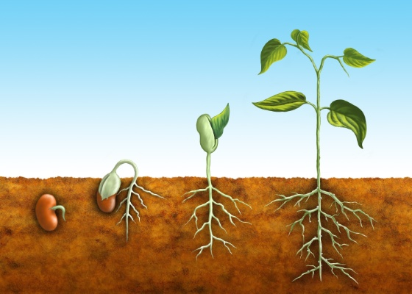
Após a fase de geminação, a planta cresce utilizando a energia da luz solar, que é absorvida por meio das folhas existentes. Nesse período, a planta se torna uma pequena árvore, que aumenta de tamanho, há o surgimento de novos galhos e folhas, e suas raízes crescem para que seja possível uma maior absorção de água e nutrientes.
- Floração: no desenvolvimento de uma árvore frutífera, em certo momento, inicia o crescimento de flores nos seus galhos e folhas. Essa fase é chamada de floração e pode ocorrer inúmeras vezes ao longo da vida da árvore. As folhes que contêm as partes reprodutivas da planta ou árvore. No exemplo abaixo é possível observar a grande quantidade de flores em um ramo de abacateiro.

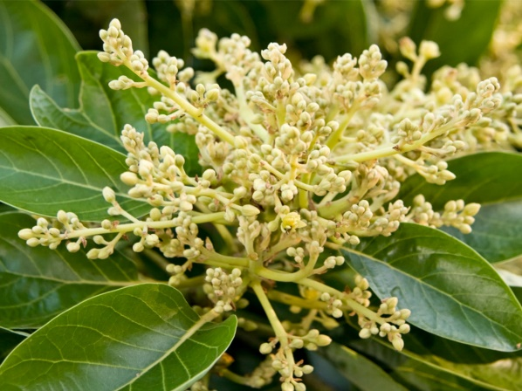

- Polinização: as flores que crescem nos galhos, são responsáveis por atrair animais polinizadores, devido ao cheiro e das cores. Esses animais acabam carregando os grãos do pólen de uma flor para outra e assim contribuem para a reprodução cruzada, gerando frutos de melhor qualidade e mais sementes. Uma informação importante é que somente após a polinização das flores é que os frutos irão se desenvolver. Um exemplo famoso são as abelhas, que coletam pólen e néctar das flores para produzir mel e cera.

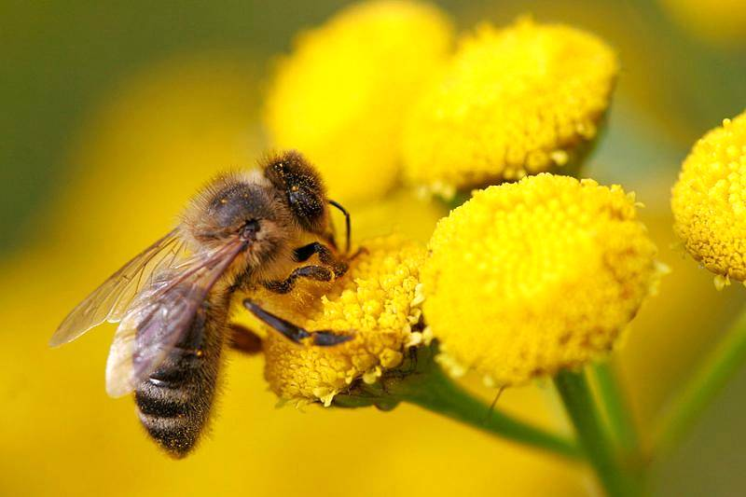

- Frutificação: como dito, a frutificação ocorre a partir das flores que foram polinizadas. Uma única árvore pode chegar a produzir centenas de frutos. Os frutos de um abacateiro por exemplo, podem medir até 20cm de comprimento.

As sementes ficam protegidas no interior dos frutos. Ao caírem no solo, podem germinar e assim dar origem a uma planta, que por sua vez irá passar por todos os processos descritos. Os frutos podem possuir uma única semente no seu interior, como é o caso do abacate, ou muitas sementes, como é o caso do maracujá.

Árvores NÃO frutíferas
https://g1.globo.com/ms/mato-grosso-do-sul/especial-publicitario/energisa-ms/cidade-das-arvores/noticia/2018/12/07/o-ciclo-de-vida-das-arvores.ghtml
https://super.abril.com.br/mundo-estranho/a-infancia-a-adolescencia-e-a-velhice-das-plantas/

